ANNEX 1.1 – LOT 1
PROPOSTA PER ALS CRITERIS D’ADJUDICACIÓ QUANTIFICABLES MITJANÇANT LA MERA APLICACIÓ DE FÓRMULES (Sobre 2):

En/Na …, amb Document Nacional d'Identitat núm. …, amb domicili a efectes de notificació a …, carrer ..., núm. …, en nom propi o en representació de l’empresa…amb NIF..., amb domicili social al carrer....núm..... de .... .... ....segons escriptura d’apoderament atorgada davant del notari/ de la notaria de..., el Sr./la Sra. ...., en data.... i núm del seu protocol..... assabentat/assabentada del procediment obert convocat per a l’adjudicació del contracte de servei de neteja i desinfecció d’espais interiors i exteriors dels centres esportius i mercats municipals de l’Ajuntament de Terrassa, manifesto que accepto íntegrament els plecs de clàusules administratives particulars (PCAP) i de prescripcions tècniques (PPT), i em comprometo a complir les obligacions especificades en aquests plecs, d’acord amb la següent oferta:
LOT 1 – CENTRES ESPORTIUS

15.1.1 | Preu, fins a un màxim de 60 punts:
Caldrà presentar els preus unitaris sol·licitats a l’Excel d’oferta econòmica (Annex 1.economic)

Es calcularà el valor de cadascun dels articles multiplicant la seva volumetria estimada pel preu unitari ofert, exclòs l'IVA. El preu de l’empresa licitadora serà la suma dels imports.

No s’acceptaran ofertes parcials, que no continguin tots els preus unitaris. Presentar una oferta de preu unitari superior al preu unitari màxim serà motiu d’exclusió del procediment d’adjudicació del contracte.
Preu total ofert exclòs l’IVA (cel·la J31 full lot 1 de l’Excel annex 1.1)
... €

15.1.2 | Millora de les característiques del sistema de control presencial, fins a 20 punts
A l’apartat 4.4 del PPT es detallen les característiques mínimes que ha de tenir el Sistema Informàtic de Control Horari (SICH).

Es valorarà les empreses licitadores ofereixin un que el sistema de control presencial que a més de les característiques descrites al PPT també les següents característiques:
• Sigui un sistema aliè a l’empresa adjudicatària o qualsevol empresa del seu grup.
• Sigui inalterable. No podran modificar-se les dades registrades a partir del tercer dia laborable del mes. En el cas de qualsevol modificació, haurà de quedar registre al propi sistema.
• Permeti l’accés al personal responsable municipal (o en qui en ells deleguin) a través d’un accés web i que mostri els registres d’entrada i sortida de forma constant amb identificació del personal que els realitzi així com la descàrrega en format full de càlcul dels registres. Increment en la qualitat del servei, la informació a la ciutadania i la seguretat dels espais.

Criteri |  | Sí / No  Indicar el que correspongui
DECLARO RESPONSABLEMENT QUE  Ofereixo que el sistema de control presencial que a més de les característiques descrites al PPT també les següents característiques:  • Sigui un sistema aliè a l’empresa adjudicatària o qualsevol empresa del seu grup.  • Sigui inalterable. No podran modificar-se les dades registrades a partir del tercer dia laborable del mes. En el cas de qualsevol modificació, haurà de quedar registre al propi sistema.  • Permeti l’accés al personal responsable municipal (o en qui en ells deleguin) a través d’un accés web i que mostri els registres d’entrada i sortida de forma constant amb identificació del personal que els realitzi així com la descàrrega en format full de càlcul dels registres. |  | ...

15.1.3 | Qualitat ambiental dels vehicles adscrits a l'execució del contracte, fins a un màxim de 10 punts
Es valorarà que l'empresa adjudicatària tingui la millor qualitat ambiental pels vehicles adscrits a l’execució de cada lot.
Criteri
DECLARO RESPONSABLEMENT QUE
Ofereixo:
Dos vehicles adscrits a l'execució del contracte amb les següents etiquetes ambientals DGT
ZERO |  | ECO | C | (X)  Marcar el que correspongui
2 |  | 0 | 0 | ....
1 |  | 1 | 0 | ....
0 |  | 2 | 0 | ....
1 |  | 0 | 1 | ....
0 |  | 1 | 1 | ....
0 |  | 0 | 2 | ....

15.1.4 | Utilització de bosses d'escombraries de plàstic reciclades o compostables, fins a 5 punts
Es valorarà que les empreses licitadores ofereixin utilitzar durant l'execució del contracte únicament bosses d'escombraries de plàstic reciclades o compostables.

Criteri |  | Sí / No  Indicar el que correspongui
DECLARO RESPONSABLEMENT QUE  Ofereixo que totes les bosses d'escombraries compleixin els requeriments de resistència de la norma UNE-EN 13592:2017 (Sacs de plàstic per la recollida d'escombraries domèstica. Tipus, requisits i mètode d'assaig) o equivalent, i que contenguin com a mínim un 80% de plàstic reciclat post consum o siguin totalment compostables d'acord amb els requisits de la norma UNE-EN 13432: 2001 (Envasos i embalatges. Requisits dels envasos i embalatges valoritzables mitjançant compostatge i biodegradació) o equivalent. |  | ...

15.1.5 | Criteris ambientals en el vestuari,, fins a 5 punts
Es valorarà que les empreses licitadores ofereixin que els productes tèxtils que es fan servir en el vestuari posat a disposició del personal adscrit a l’execució de cada lot complexin amb criteris de sostenibilitat ambiental

Criteri |  | Sí / No  Indicar el que correspongui
DECLARO RESPONSABLEMENT QUE  Ofereixo que els diferents articles de roba del vestuari del personal treballador compleixen els criteris de substàncies químiques en el producte final o en la fabricació definits en l’Etiqueta ecològica de la Unió Europea, el Cigne Nòrdic, la marca Oeko-tex, la certificació Made in Green o equivalent. |  | ...

Signatura electrònica del/de la declarant

Nota: En cas de tractar-se d’empreses que concorrin amb el compromís de constituir-se en UTE, aquesta declaració s’ha de signar pels representants de totes les empreses que la componen.

ANNEX 1.2 – LOT 2
PROPOSTA PER ALS CRITERIS D’ADJUDICACIÓ QUANTIFICABLES MITJANÇANT LA MERA APLICACIÓ DE FÓRMULES (Sobre 2):

En/Na …, amb Document Nacional d'Identitat núm. …, amb domicili a efectes de notificació a …, carrer ..., núm. …, en nom propi o en representació de l’empresa…amb NIF..., amb domicili social al carrer....núm..... de .... .... ....segons escriptura d’apoderament atorgada davant del notari/ de la notaria de..., el Sr./la Sra. ...., en data.... i núm del seu protocol..... assabentat/assabentada del procediment obert convocat per a l’adjudicació del contracte de servei de neteja i desinfecció d’espais interiors i exteriors dels centres esportius i mercats municipals de l’Ajuntament de Terrassa, manifesto que accepto íntegrament els plecs de clàusules administratives particulars (PCAP) i de prescripcions tècniques (PPT), i em comprometo a complir les obligacions especificades en aquests plecs, d’acord amb la següent oferta:
LOT 2 – MERCATS MUNICIPALS

15.1.1 | Preu, fins a un màxim de 60 punts:
Caldrà presentar els preus unitaris sol·licitats a l’Excel d’oferta econòmica (Annex 1.economic)

Es calcularà el valor de cadascun dels articles multiplicant la seva volumetria estimada pel preu unitari ofert, exclòs l'IVA. El preu de l’empresa licitadora serà la suma dels imports.

No s’acceptaran ofertes parcials, que no continguin tots els preus unitaris. Presentar una oferta de preu unitari superior al preu unitari màxim serà motiu d’exclusió del procediment d’adjudicació del contracte.
Preu total ofert exclòs l’IVA (cel·la J31 full lot 2 de l’Excel annex 1 _economic)
... €

15.1.2 | Millora de les característiques del sistema de control presencial, fins a 20 punts
A l’apartat 4.4 del PPT es detallen les característiques mínimes que ha de tenir el Sistema Informàtic de Control Horari (SICH).

Es valorarà les empreses licitadores ofereixin un que el sistema de control presencial que a més de les característiques descrites al PPT també les següents característiques:
• Sigui un sistema aliè a l’empresa adjudicatària o qualsevol empresa del seu grup.
• Sigui inalterable. No podran modificar-se les dades registrades a partir del tercer dia laborable del mes. En el cas de qualsevol modificació, haurà de quedar registre al propi sistema.
• Permeti l’accés al personal responsable municipal (o en qui en ells deleguin) a través d’un accés web i que mostri els registres d’entrada i sortida de forma constant amb identificació del personal que els realitzi així com la descàrrega en format full de càlcul dels registres. Increment en la qualitat del servei, la informació a la ciutadania i la seguretat dels espais.

Criteri |  | Sí / No  Indicar el que correspongui
DECLARO RESPONSABLEMENT QUE  Ofereixo que el sistema de control presencial que a més de les característiques descrites al PPT també les següents característiques:  • Sigui un sistema aliè a l’empresa adjudicatària o qualsevol empresa del seu grup.  • Sigui inalterable. No podran modificar-se les dades registrades a partir del tercer dia laborable del mes. En el cas de qualsevol modificació, haurà de quedar registre al propi sistema.  • Permeti l’accés al personal responsable municipal (o en qui en ells deleguin) a través d’un accés web i que mostri els registres d’entrada i sortida de forma constant amb identificació del personal que els realitzi així com la descàrrega en format full de càlcul dels registres. |  | ...

15.1.3 | Qualitat ambiental dels vehicles adscrits a l'execució del contracte, fins a un màxim de 10 punts
Es valorarà que l'empresa adjudicatària tingui la millor qualitat ambiental pels vehicles adscrits a l’execució de cada lot.
Criteri
DECLARO RESPONSABLEMENT QUE
Ofereixo:
Dos vehicles adscrits a l'execució del contracte amb les següents etiquetes ambientals DGT
ZERO |  | ECO | C | (X)  Marcar el que correspongui
2 |  | 0 | 0 | ....
1 |  | 1 | 0 | ....
0 |  | 2 | 0 | ....
1 |  | 0 | 1 | ....
0 |  | 1 | 1 | ....
0 |  | 0 | 2 | ....

15.1.4 | Utilització de bosses d'escombraries de plàstic reciclades o compostables, fins a 5 punts
Es valorarà que les empreses licitadores ofereixin utilitzar durant l'execució del contracte únicament bosses d'escombraries de plàstic reciclades o compostables.

Criteri |  | Sí / No  Indicar el que correspongui
DECLARO RESPONSABLEMENT QUE  Ofereixo que totes les bosses d'escombraries compleixin els requeriments de resistència de la norma UNE-EN 13592:2017 (Sacs de plàstic per la recollida d'escombraries domèstica. Tipus, requisits i mètode d'assaig) o equivalent, i que contenguin com a mínim un 80% de plàstic reciclat post consum o siguin totalment compostables d'acord amb els requisits de la norma UNE-EN 13432: 2001 (Envasos i embalatges. Requisits dels envasos i embalatges valoritzables mitjançant compostatge i biodegradació) o equivalent. |  | ...

15.1.5 | Criteris ambientals en el vestuari, fins a 5 punts
Es valorarà que les empreses licitadores ofereixin que els productes tèxtils que es fan servir en el vestuari posat a disposició del personal adscrit a l’execució de cada lot complexin amb criteris de sostenibilitat ambiental

Criteri |  | Sí / No  Indicar el que correspongui
DECLARO RESPONSABLEMENT QUE  Ofereixo que els diferents articles de roba del vestuari del personal treballador compleixen els criteris de substàncies químiques en el producte final o en la fabricació definits en l’Etiqueta ecològica de la Unió Europea, el Cigne Nòrdic, la marca Oeko-tex, la certificació Made in Green o equivalent. |  | ...

Signatura electrònica del/de la declarant

Nota: En cas de tractar-se d’empreses que concorrin amb el compromís de constituir-se en UTE, aquesta declaració s’ha de signar pels representants de totes les empreses que la componen.

ANNEX 2 - DECLARACIÓ RESPONSABLE (Sobre 1):

En / Na……………………………., amb DNI núm. …………., en nom propi / en representació de l’empresa ……………………………., amb NIF ........…………….., amb domicili social al carrer ....................................., núm ............ de .............................., segons escriptura d’apoderament atorgada davant del notari/ de la notaria de..., el Sr./la Sra. ....,el Sr. ..................................................................., en data ...................... i núm del seu protocol ...................

DECLARO:

- Que estic facultat per contractar amb l’Administració, ja que, tenint capacitat d’obrar, no es troba compresa en cap de les circumstàncies de prohibició de contractar assenyalades en l’article 71 de la LCSP.
- Que no m’afecta la condició especial de compatibilitat regulada a l’article 70.1 de la LCSP, consistent en què ni el licitador ni les empreses vinculades al mateix, en el seu cas, han participat en l’elaboració de les especificacions tècniques dels documents preparatoris del contracte o han assessorat a l’òrgan de contractació durant la preparació del procediment.
- Que la societat està constituïda vàlidament i que de conformitat amb el seu objecte social es pot presentar a la licitació. Així mateix, el signant de la declaració té la deguda representació per presentar la proposició i la declaració.
- Que estic al corrent en el compliment de les obligacions tributàries i amb la Seguretat Social de conformitat amb el què estableixen els articles 13 i 14 del Reglament general de la Llei de contractes de les administracions públiques, aprovat pel Reial decret 1098/2001 de 12 d’octubre.
- Que autoritzo a l’Ajuntament de Terrassa a l’obtenció per mitjans electrònics de les dades següents: Comprovació amb la AEAT i la TGSS d’estar al corrent en el compliment de les obligacions tributàries i amb la Seguretat Social. (De conformitat amb allò que estableixen els articles 13, 14 i 15 del Reglament General de la Llei de Contractes de les Administracions Públiques, aprovat pel Reial Decret 1098/2001, de 12 d’octubre).
- [Per a les empreses estrangeres] Sotmetre’m a la jurisdicció dels jutjats i tribunals espanyols, per a totes les incidències que de manera directa o indirecta puguin sorgir del contracte, amb renúncia, si s’escau, al fur jurisdiccional estranger que pugui correspondre a l’empresa licitadora.
- Que compleixo les condicions d’aptitud i solvència econòmica i financera, i tècnica o professional establertes per contractar, de conformitat amb els requisits mínims exigits en aquest plec, i disposo de les autoritzacions i/o habilitacions necessàries per a exercir l'activitat.
- Que en el cas de recórrer a solvència externa, compto amb el compromís per escrit de les entitats corresponents per a disposar dels seus recursos i capacitats per a utilitzar-los en l’execució del contracte.
- Em comprometo a adscriure a l’execució del contracte els mitjans personals i/o materials suficients per a això.
- A l’empresa no es produeix bretxa salarial entre dones i homes.
- No realitza operacions financeres en paradisos fiscals considerades delictives, segons la llista de països elaborada per les Institucions Europees o avalades per aquestes o, en el seu defecte, l’Estat espanyol o fora d’ells, en els termes legalment establerts, com delictes de blanqueig de capitals, frau fiscal o contra la Hisenda Pública, ni tampoc les empreses subcontractades.
- No té relacions legals amb paradisos fiscals i, en cas afirmatiu, presenta documentació descriptiva dels moviments financers i tota la informació relativa a aquestes actuacions i les de les empreses subcontractades.
- No realitza operacions financeres, inversions, compres, contractacions, així com altres activitats econòmiques que vagin en contra del Dret Internacional de Drets Humans i/o Dret Internacional Humanitari en colònies (assentaments construïts per un Estat ocupat) construïdes en territoris considerats ocupats d’acord amb el Dret Internacional.
- No té activitats econòmiques en països en conflicte armat, en estats que ocupin territoris de forma il·legal i/o en estats amb clares deficiències en l’obligació de protecció dels Drets Humans, i, en cas afirmatiu, presenta la documentació descriptiva dels moviments financers concrets i de l’activitat econòmica.
- No ha estat condemnat mitjançant resolució judicial o administrativa ferma (sigui nacional o internacional) per qualsevol vulneració dels drets humans recollits en les disposicions nacionals i en els tractats internacionals subscrits per l’Estat espanyol.
- Es compromet a actuar amb la diligència deguda efectiva i responsable perquè les obligacions en matèria de drets humans siguin tingudes en compte per part de totes les empreses subcontractistes que participin en l’execució del contracte, i a informar l’entitat contractant en cas de conèixer algun incompliment per part seva.
- Que l’empresa i les seves empreses subcontractistes no estan condemnades per resolució administrativa ferma (d’organismes internacionals com Nacions Unides, l’OCDE, etc.) per vulneració dels drets humans d’acord amb l’ordenament jurídic espanyol i els tractats internacionals subscrits per l’Estat espanyol.
- Que l’empresa i les seves empreses subcontractistes no són còmplices de cap vulneració d’un tractat internacional subscrit per l’Estat espanyol.
- Que els treballadors i les treballadores de l’empresa licitadora i les subcontractistes no han estat condemnades per vulneració dels drets humans en el marc de la seva tasca professional.
- Que els treballadors i les treballadores han estat formades en matèria de drets humans i de dret internacional humanitari i/o que l’empresa oferirà aquesta formació al llarg de l’execució del contracte.
- Que en el marc de la producció del bé o subministrament o de la prestació del servei, particularment en les fases inicials com la fase d’extracció de materials, l’empresa i les seves empreses subcontractistes no han vulnerat els drets humans.
- Que l’empresa compleix amb les obligacions establertes en matèria d'igualtat de gènere a la Llei orgànica 3/2007, de 22 de març, per la igualtat efectiva de dones i homes, i la Llei 17/2015, de 21 de juliol d’igualtat efectiva de dones i homes.
- Que l’empresa compleix les prescripcions legals relatives a la quota de reserva de llocs de treball, d’acord amb el que es disposa en el Reial decret legislatiu 1/2013, de 29 de novembre, pel qual s’aprova el Text refós de la Llei general de drets de les persones amb discapacitat i de la seva inclusió social.
- Que l’empresa a la qual represento, compleix amb les disposicions vigents en matèria laboral i social.
- Que, cas de resultar proposat com a adjudicatari, es compromet a aportar la documentació assenyalada en el PCAP.
- Que no ha celebrat cap acord amb altres operadors econòmics destinats a falsejar la competència en l’àmbit d’aquest contracte i que no coneix cap conflicte d’interessos vinculat a la seva participació en aquest procediment de contractació.
- Que compleixo amb tots els deures que en matèria preventiva estableix la Llei 31/1995, de 8 de novembre, de prevenció de riscos laborals i que disposa dels recursos humans i tècnics necessaris per fer front a les obligacions que puguin derivar-se del Reial Decret 171/2004, de 30 de gener, pel qual es desenvolupa l’article 24 de la Llei 31/1995, en matèria de coordinació d'activitats empresarials. I a més, declaro responsablement que:
- El personal extern, autònom o assalariat, compleix amb la normativa en prevenció de riscos
laborals establerta.
- El personal d’entitats o associacions sense treballadors/res al seu càrrec, voluntariat i col·laboradors, coneix els riscos de l’activitat a desenvolupar.
- En cas de la utilització d’equips de treball (eines, maquinària, etc.) el personal extern disposa de coneixements i formació per al seu ús. Així mateix, disposen d'autorització per utilitzar aquests equips de treball.
- Els equips de treball que s’utilitzin disposaran de totes les mesures de protecció adients per a la seva utilització per part dels treballadors/es.

- Conec que l’eventual falsedat en allò declarat en el DEUC o en aquesta o altres declaracions pot donar lloc a la causa de prohibició de contractar amb el sector públic prevista en l’article 71.1 e) de la LCSP.
Compleixo amb la resta de requisits que s’estableixen en aquest plec, accepto íntegrament el seu contingut i em comprometo a complir les obligacions especificades en aquests documents.

I perquè consti, signo aquesta declaració responsable.

Signatura electrònica del/de la declarant

La present declaració s’atorga exclusivament als efectes d’aquest procediment.

D’acord amb allò que estableix l’article 6 de la LOPD, els sotasignats autoritzen expressament a el Consorci AOC i el seu organisme depenent (CATCert) al tractament de les dades personals demanades a través d’aquest formulari i la seva documentació annexa, com també de les que aquestes generin, incloent-hi especialment les dades que el sol·licitant ha autoritzat a obtenir a aquesta administració d’altres administracions públiques, les quals s’incorporaran a un fitxer propietat del Consorci AOC, la finalitat del qual és la gestió de les licitacions públiques; el responsable del qual és el Consorci AOC, davant del qual es podran exercitar els drets d’accés, rectificació, cancel·lació i oposició mitjançant instància presentada al seu Registre d’Entrada.

Nota: En cas de tractar-se d’empreses que concorrin amb el compromís de constituir-se en UTE, aquesta declaració s’ha de signar pels representants de totes les empreses que la componen.

ANNEX 3 – DOCUMENT EUROPEU ÚNIC DE CONTRACTACIÓ (DEUC) (Sobre 1):

Aquest Document Europeu Únic de Contractació (DEUC) s’haurà d’aportar tot i que es presenti la declaració responsable de l’annex 2 d’aquest plec.

S’ha de tenir en compte la Instrucció 1/2025, de 12 de març, de la Junta Consultiva de Contractació Pública de Catalunya, sobre l’eina electrònica de generació del Document europeu únic de contractació (DEUC) integrada a la Plataforma de Serveis de Contractació Pública i directrius per emplenar-lo.
En relació al DEUC, regulat a l’article 59 de la directiva 24/2014/UE del Parlament europeu i del Consell, els licitadors poden consultar el Reglament d’execució (UE) 2016/7 de la Comissió, de 5 de gener de 2016, concretament l’annex 1 (instruccions per emplenar-ho) i l’annex 2 (formulari normalitzat del DEUC), en aquest enllaç:
http://eur-lex.europa.eu/legal-content/ES/TXT/?uri=uriserv:OJ.L_.2016.003.01.0016.01.SPA&toc=OJ:L:2016:003:TOC
Per a l’emplenament i generació d’aquesta declaració (DEUC) poden accedir a l’eina de generació del DEUC integrada a la Plataforma de Serveis de Contractació Pública (PSCP) https://contractaciopublica.cat/ca/deuc . Dins de l’espai d’operador econòmic caldrà respondre una sol·licitud on es podrà importar l’arxiu DEUC, adjunt a la publicació de l’anunci de licitació, en el format “xml”. Aquest formulari en línia s’haurà d’omplir, imprimir i signar pel representant de l’empresa i incloure’l al sobre 1. El format d’exportació del DEUC podrà ser “xml” (recomanat) o “PDF”.
L’operador econòmic podrà complimentar només la secció A de la part IV: Criteris de selecció, ometent qualsevol altra secció de la part IV, excepte en la resta de supòsits que s’indiquen a continuació:
- En el cas que l’empresa licitadora recorri a la solvència i mitjans de terceres empreses, de conformitat amb el que preveu l’article 75 de la LCSP, ha d’indicar aquesta circumstància prèviament en el seu propi DEUC i ha de presentar, a més, un altre DEUC separat per a cadascuna de les empreses a la solvència de les quals recorri (incorporant la informació requerida en les seccions A i B de la part II, relativa a la informació sobre l’operador econòmic, i la part III, relativa als motius d’exclusió, així com, si escau, indicant-hi la informació que resulti pertinent de les parts IV i V, relatives als criteris de selecció i a la reducció del nombre de candidats qualificats, respectivament. Per tant, l’empresa proposada com a adjudicatària només podrà recórrer a terceres empreses per acreditar la seva solvència si ha donat compliment als dos requisits indicats anteriorment.
La manifestació efectuada per l’empresa licitadora respecte a la seva intenció de recórrer a mitjans externs d’altres empreses no es podrà modificar, si resulta proposada com a adjudicatària, en el moment d’acreditar la seva solvència.
- En el cas que una empresa concorri a una licitació constituïda en unió temporal d’empreses (UTE) o en compromís de constituir-se com a tal, de conformitat amb l’article 69 de la LCSP, cada empresa integrant d’una UTE o de la futura UTE, que participin conjuntament en el procediment de contractació, ha de presentar el seu propi DEUC (en què figuri la informació requerida a les parts II a V, per cada operador econòmic participant), així com acreditar la personalitat, capacitat i solvència.
- Quan el contracte estigui dividit en lots i els requisits de solvència tècnica o professional i econòmica i financera variïn d’un lot a un altre, el DEUC s’haurà de complimentar per cadascun dels lots.

Les afirmacions expresses contingudes en el DEUC no poden ser modificades després del termini de presentació de les proposicions.

Les empreses inscrites en el Registre d’empreses licitadores i classificades de Catalunya (RELIC), regulat en el Decret 40/2025, d'11 de març, i gestionat per la Secretaria Tècnica de la Junta Consultiva de Contractació Pública, o en el Registre oficial de licitadors i empreses classificades del sector públic, només estan obligades a indicar en el DEUC la informació que no figuri inscrita en aquests registres, o que no hi consti vigent o actualitzada. En tot cas, aquestes empreses han d’indicar en el DEUC la informació necessària que permeti a l’òrgan de contractació, si escau, accedir als documents o certificats justificatius corresponents.

ANNEX 4 - DECLARACIÓ RESPONSABLE SOBRE L’OBLIGACIÓ DE COMPTAR AMB UN PLA D’IGUALTAT, DE CONFORMITAT AMB L’ESTABLERT A L’ARTICLE 45.2 DE LA LLEI ORGÀNICA 3/2007, DE 22 DE MARÇ, PER A LA IGUALTAT EFECTIVA DE DONES I HOMES, I ALS EFECTES DE L’ARTICLE 71.1 D) DE LA LCSP (Sobre 1):

En/Na ........................................................, amb Document Nacional d'Identitat núm. ................, amb domicili a efectes de notificació a ..................., carrer ................, núm. ......, en nom propi o en representació de l’empresa ....................................amb NIF..................., amb domicili social al carrer....núm..... de ....segons escriptura d’apoderament atorgada davant del notari/ de la notaria de..., el Sr./la Sra. ...., en data.... i núm del seu protocol..... , ..... assabentat/assabentada del procediment obert convocat per a l’adjudicació del contracte de servei de neteja i desinfecció d’espais interiors i exteriors dels centres esportius i mercats municipals de l’Ajuntament de Terrassa;

DECLARO:

Que l’empresa a la qual represento a la data de signatura d’aquest document (marqueu la casella que correspongui)

- Ocupa a menys de 50 treballadors/es, i per tant, NO està subjecta a l’obligació legal de disposar d’un Pla d’Igualtat, segons el que estableix l’article 45.2 de la Llei Orgànica 3/2007, de 22 de març, per a la igualtat efectiva de dones i homes.

- Ocupa a 50 o més treballadors/es i compleix amb l’obligació de comptar amb un pla d’igualtat de conformitat amb l’establert a l’article 45.2 de la Llei Orgànica 3/2007, de 22 de març, per a la igualtat efectiva de dones i homes i aquest Pla està inscrit al Registre laboral corresponent (Registre i Dipòsit de Convenis Col·lectius, Acords Col·lectius de Treball i Plans d'Igualtat- REGCON).

Opcional: Adjuntar el link al REGCON

I perquè consti, signo aquesta declaració responsable.

Signatura electrònica del/de el/la declarant

Nota: En cas de tractar-se d’empreses que concorrin amb el compromís de constituir-se en UTE, aquesta declaració s’ha de presentar de forma separada per cadascun dels components de la mateixa.

ANNEX 5 –DECLARACIÓ DE COMPROMÍS DE CONSTITUCIÓ D’UNIÓ TEMPORAL D’EMPRESES-UTE (Sobre 1):

En/Na …, amb Document Nacional d'Identitat núm. …, …, en nom propi o en representació de l’empresa.... amb NIF....., amb domicili social ...., segons escriptura d’apoderament atorgada davant del notari/ de la notaria de..., el Sr./la Sra. ....,, en data.... i núm. del seu protocol..... ,

En/Na …, amb Document Nacional d'Identitat núm. …, …, en nom propi o en representació de l’empresa.... amb NIF....., amb domicili social ...., segons escriptura d’apoderament atorgada davant del notari/ de la notaria de..., el Sr./la Sra. ....,, en data.... i núm. del seu protocol..... ,

DECLAREN RESPONSABLEMENT

- Que es comprometen a constituir una UTE per a participar en el procés de licitació del contracte de servei de neteja i desinfecció d’espais interiors i exteriors dels centres esportius i mercats municipals de l’Ajuntament de Terrassa ( ECAS – 15468/2025).
- Que el percentatge de participació de cadascuna de les parts integrants de la futura UTE és el següent:

L’empresa/empresari ... tindrà un ...,...% de participació.
L’empresa/empresari ... tindrà un ...,...% de participació.
- Que assumeixen el compromís de constituir-se formalment en unió temporal mitjançant escriptura pública en cas de resultar adjudicataris d’aquest contracte.
- Que com a integrants de l’UTE, queden obligats solidàriament i designen com a representant de la unió temporal, en aquest procés de licitació, al/a la senyor/a....amb DNI núm..., amb poders suficients per a exercitar els drets i complir les obligacions que es derivin del contracte fins a la seva extinció.
- Que la denominació de la UTE a constituir és......., amb adreça ... i les dades de contacte a efectes de notificacions seran les recollides a l’annex del PCAP de comunicació de dades per a les notificacions electròniques.

I com a prova de conformitat signen aquesta declaració.
Signatures electròniques dels declarants

Nota: Aquesta declaració ha de recollir les dades identificatives de tots els components de la futura UTE així com dels seus representants i ha de quedar signada per aquests últims.

ANNEX 6 - COMUNICACIÓ DE DADES PER A LES NOTIFICACIONS ELECTRÒNIQUES (Sobre 1):

En/Na …, amb Document Nacional d'Identitat núm. …, amb domicili a efectes de notificació a …, carrer ..., núm. …, en nom propi o en representació de l’empresa…amb NIF..., amb domicili social al carrer....núm..... de .... segons escriptura d’apoderament atorgada davant del notari/ de la notaria de..., el Sr./la Sra. ...., en data.... i núm del seu protocol.....declaro:

Faig constar que designo els mitjans electròniques per a la realització de les notificacions administratives en aquest expedient de contractació, de conformitat amb les dades que s’indiquen:
Persona autoritzada* | NIF* | Correu electrònic* | Mòbil*

*Camps obligatoris.

Forma de practicar les notificacions: L’òrgan de contractació enviarà al correu electrònic que heu designat l’adreça o enllaç de l’espai de notificacions electròniques de l’Ajuntament, on podreu accedir a la notificació. El sistema enviarà al telèfon mòbil que heu facilitat en la sol·licitud un SMS amb la paraula de pas, que haureu d’introduir per accedir al contingut de la notificació. El NIF que haureu d’introduir és el de l’empresa.

En cas que el correu electrònic o el telèfon mòbil facilitat a efectes de notificació electrònica s’hagi de modificar, la persona interessada farà una nova autorització amb les dades correctes.

Trobareu informació sobre la notificació electrònica a: https://seuelectronica.terrassa.cat/web/seu/ajuda/notificacio-electronica

https://seuelectronica.terrassa.cat/web/seu/ajuda/notificacio-electronica

L'Ajuntament de Terrassa, en consonància amb la política de protecció de dades, es compromet a respectar la privadesa i confidencialitat de les vostres dades d’acord amb la Llei orgànica 3/2018, de 5 de desembre, de Protecció de Dades Personals i garantia dels drets digitals, i la seva normativa de desplegament.

Signatura electrònica del/de la declarant

PROTECCIÓ DE DADES DE CARÀCTER PERSONAL
Informació important
(Articles 5 i 6 de la Llei orgànica 3/2018, de 5 de desembre, de protecció de dades personals i garantia dels drets digitals.)

És obligatori omplir tots els camps de la instància. Per què?
La declaració haurà de contenir les dades que s'assenyalen al formulari.

Quin tractament rebran les vostres dades personals?
Les dades personals que ens proporcioneu seran sotmeses a un tractament automatitzat, de caràcter confidencial, en els fitxers creats per l'Ajuntament de Terrassa, amb la finalitat de poder tramitar la vostra sol·licitud. Aquests fitxers han estat publicats en el BOP i els podeu consultar en el Registre General de Protecció de Dades, de l’Agència Espanyola de Protecció de Dades.

Qualsevol altre tractament no previst en els indicats fitxers requerirà el vostre consentiment inequívoc, llevat de la utilització que pugui fer-ne l'Ajuntament de Terrassa per enviar-vos informació oficial o d'interès ciutadà, o qualsevol altre actuació compresa dins l'exercici de les funcions de l'Ajuntament i del seu àmbit competencial, o en qualsevol altre supòsit previst a la normativa vigent.

Quins drets teniu en relació amb les dades que ens heu proporcionat?
Podreu exercir els drets d'accés, rectificació, cancel·lació i oposició, així com el de revocació al consentiment atorgat, en els termes establerts per la legislació vigent, mitjançant una instància, a qualsevol oficina d atenció ciutadana o per Internet a través de la Seu Electrònica de l'Ajuntament de Terrassa https://seuelectronica.terrassa.cat.

Notificació electrònica
La notificació electrònica és un sistema ràpid i eficaç que permet agilitzar les comunicacions entre l’Ajuntament i la ciutadania. Caldrà que faciliteu una adreça de correu electrònic i un número de telèfon mòbil. Rebreu un correu electrònic a l’adreça que heu designat. En aquest correu electrònic hi trobareu l’adreça d’Internet (URL) de l’espai de notificacions electròniques de l’Ajuntament, on podreu accedir a la notificació, seleccionant un d’aquests dos sistemes:

- Si disposeu d’un certificat digital (DNI electrònic, certificat Idcat), podeu utilitzar-lo per identificar-vos i visualitzar la notificació.
- Amb paraula de pas. El sistema us enviarà, a través d’un missatge SMS al telèfon mòbil que heu facilitat en la sol·licitud, una paraula de pas, que haureu d’introduir en l’espai de notificacions electròniques del web per tal d’accedir al contingut de la notificació. Des del moment del dipòsit de la notificació disposeu de 10 dies naturals per accedir a la vostra notificació electrònica. Si transcorregut el termini de 10 dies no heu accedit a la notificació, aquesta s’entendrà rebutjada i l’acte es donarà per notificat.

Podeu revocar l’autorització de notificació electrònica en qualsevol moment mitjançant presentació en qualsevol registre municipal de l imprès corresponen a tal efecte, o amb l’enviament del formulari de la Seu electrònica https://seuelectronica.terrassa.cat.

ANNEX 7 – COMPROMÍS PER A LA INTEGRACIÓ DE LA SOLVÈNCIA AMB MITJANS EXTERNS (Sobre 1):

En/Na ........................................................, amb Document Nacional d'Identitat núm. ................, en nom propi o en representació de l’empresa ....................................amb NIF..................., amb domicili social al carrer....núm..... de .... segons escriptura d’apoderament atorgada davant del notari/ de la notaria de..., el Sr./la Sra. ...., en data.... i núm del seu protocol..... , ....., i

En/Na ........................................................, amb Document Nacional d'Identitat núm. ................, en nom propi o en representació de l’empresa ....................................amb NIF..................., amb domicili social al carrer....núm..... de .... segons escriptura d’apoderament atorgada davant del notari/ de la notaria de..., el Sr./la Sra. ...., en data.... i núm del seu protocol..... , .....,

En relació amb el procediment de licitació del contracte de serveis de neteja i desinfecció d’espais interiors i exteriors dels centres esportius i mercats municipals de l’Ajuntament de Terrassa i de conformitat amb el que disposa l'article 75 de la LCSP, ES COMPROMETEN a:

- Que, per l’execució d’aquest contracte, l’empresa ....... posa a disposició del licitador ...... la solvència i mitjans següents:

- ....................
- ....................
- ..................... (S’hauran d’indicar els mitjans concrets de solvència econòmica i financera / tècnica o professional)

- Que durant tota l'execució del contracte disposaran efectivament de la solvència i mitjans que es descriuen en aquest compromís.

- Que la disposició efectiva de la solvència i mitjans descrits no està sotmesa a cap condició ni limitació.

- Que cap de les dues empreses està incursa en una prohibició de contractar.

- Que respecte a la integració de la solvència econòmica i financera, les empreses identificades responen solidàriament de l’execució del present contracte.

- Que són coneixedores que, en el cas que el licitador resultés proposat com a adjudicatari d’aquest contracte, no podrà modificar aquest compromís per acreditar la seva solvència amb la d’una/es entitat/s diferent/s.

Signatura electrònica dels declarants

Nota: Aquesta declaració s’haurà d’emplenar per a cadascuna de les entitats que posi a disposició del licitador la seva solvència o mitjans per a l’execució del contracte.

ANNEX 8 - INFORMACIÓ SOBRE LES CONDICIONS DELS CONTRACTES DELS/DE LES TREBALLADORS/TREBALLADORES ALS QUALS/A LES QUALS AFECTA LA SUBROGACIÓ, proporcionada per l’empresa que en aquest moment efectua la prestació objecte del contracte, MULTISERVEIS NDAVANT SL

Lot 1 Centres esportius

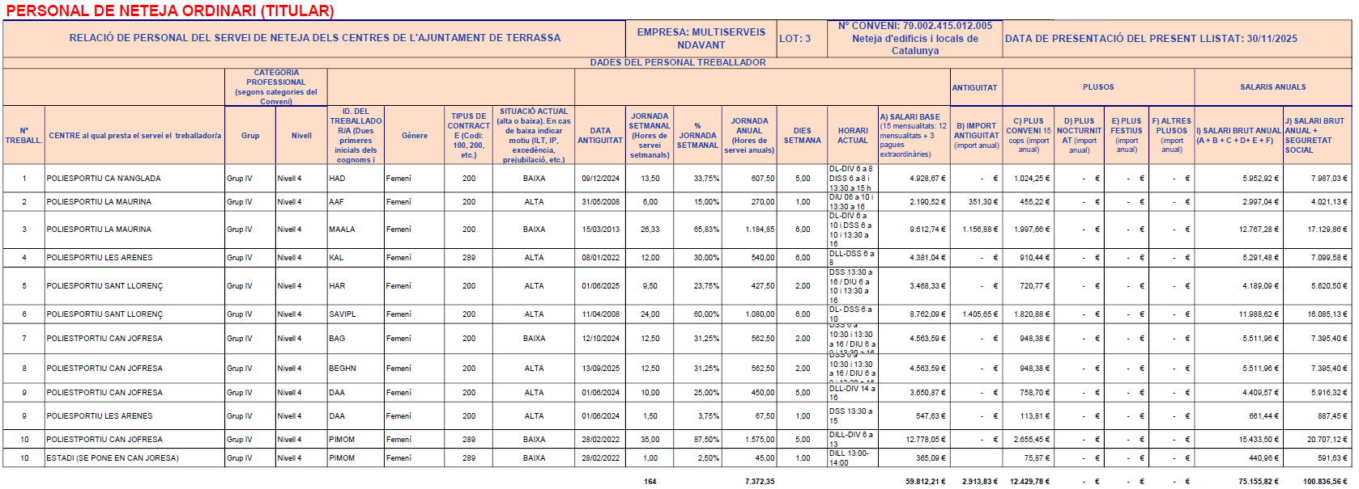
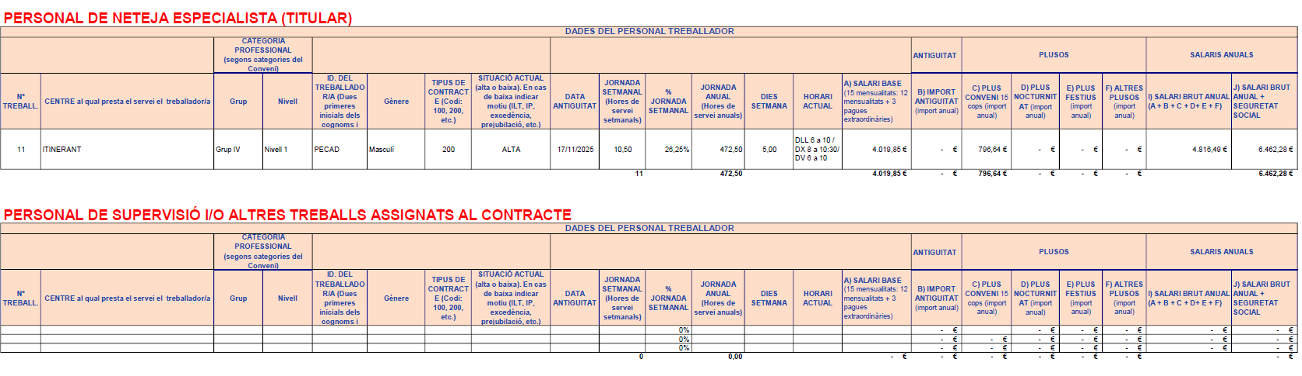

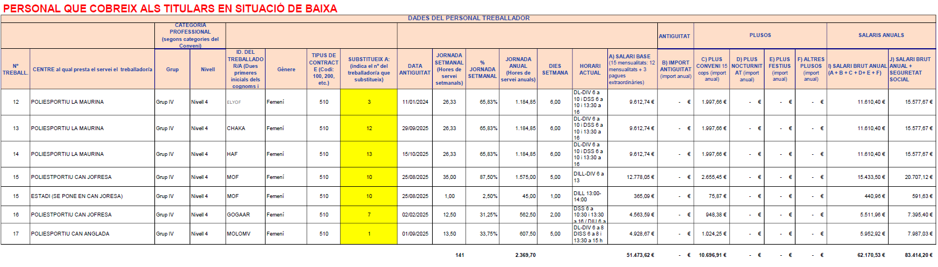
Aclariments:
1. Nº TREBALLADOR/A: cada número ha d'indentificar a una persona. En cas que una persona presti servei a varis centres, fer servir sempre el mateix nº.
2. CENTRE: seleccionar el centre de treball del llistat desplegable. Si la persona està a més d'un, fer files diferents per cada centre. Si dintre d'un mateix centre, fa diferents horaris en funció del dia de la setmana, fer files diferents per cada horari diferent.
3. Categoria professional: només es poden indicar les que recull el Conveni Col·lectiu i, en concret, la que apareix a la nòmina de la persona treballadora.
4. Tipus de contracte (fixe jornada complerta, fixe jornada parcial, etc.) indicat en número: 100, 200, 300, 401, etc.
5. DATES: totes les dates s'expressen en format DD/MM/AAAA
6. JORNADA SETMANAL (Hores de servei setmanals): hores totals que realitza la persona a la setmana al centre. En cas que la persona presti servei a varis centres, especificar-ho a cadascun dels centres, amb les hores corresponents. Si la persona treballa a més d'un centre indicar tan sols la part proporcional a cada un d'ells.
7. El % de jornada dedicada al centre s'expresarà sobre el total de la jornada que la persona tingui contractada.
8. JORNADA ANUAL (Hores de servei anuals): S'hauràn d'especificar les hores anuals que el treballador/a realitzarà a un any tipus, tenint en compte el conveni col·lectiu, pactes i contracte. Si la persona treballa a més d'un centre posar sols la part proporcional a cadascun dels centres.
9. Horari: expressat en format hh:mm (24 hores). Les hores expressades a l'Horari, han de coincidir amb el nº d'hores setmana. S'hauran de fer files diferents si l'horari dels diferents dies de la setmana no és el mateix.
10. ALTRES PLUSOS (import anual): en cas que la persona presti servei a varis centres, posar el plus sols a un d'ells.
11. Situació d’alta o baixa en el servei: s'entén que, per defecte, la persona està en actiu. Si no fos així indicar I.L.T., o bé I.P., o bé BAIXA MATERNAL, JUBILACIÓ PARCIAL; o qualsevol altra situació.
12. Substitueix a: En cas de que la persona substitueixi a una altra en situació de baixa, indicar el nº i CAF de la persona a qui substitueix.

Lot 2 Mercats municipals
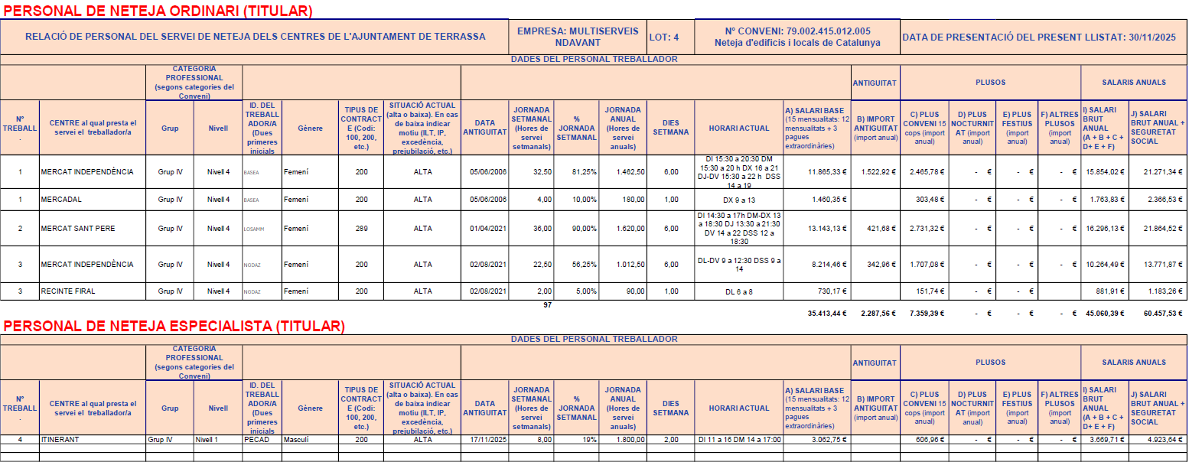

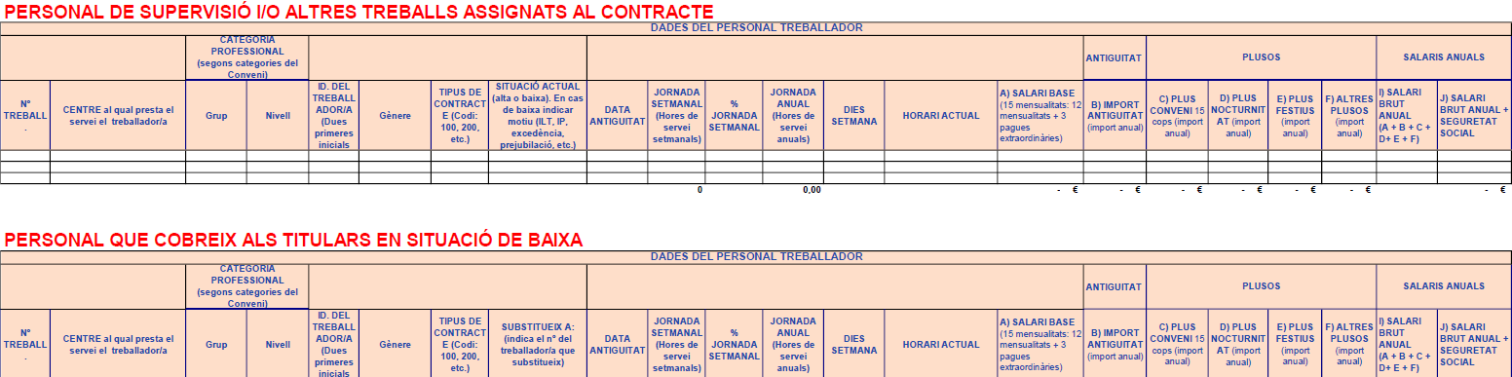
Aclariments:
1. Nº TREBALLADOR/A: cada número ha d'indentificar a una persona. En cas que una persona presti servei a varis centres, fer servir sempre el mateix nº.
2. CENTRE: seleccionar el centre de treball del llistat desplegable. Si la persona està a més d'un, fer files diferents per cada centre. Si dintre d'un mateix centre, fa diferents horaris en funció del dia de la setmana, fer files diferents per cada horari diferent.
3. Categoria professional: només es poden indicar les que recull el Conveni Col·lectiu i, en concret, la que apareix a la nòmina de la persona treballadora.
4. Tipus de contracte (fixe jornada complerta, fixe jornada parcial, etc.) indicat en número: 100, 200, 300, 401, etc.
5. DATES: totes les dates s'expressen en format DD/MM/AAAA
6. JORNADA SETMANAL (Hores de servei setmanals): hores totals que realitza la persona a la setmana al centre. En cas que la persona presti servei a varis centres, especificar-ho a cadascun dels centres, amb les hores corresponents. Si la persona treballa a més d'un centre indicar tan sols la part proporcional a cada un d'ells.
7. El % de jornada dedicada al centre s'expresarà sobre el total de la jornada que la persona tingui contractada.
8. JORNADA ANUAL (Hores de servei anuals): S'hauràn d'especificar les hores anuals que el treballador/a realitzarà a un any tipus, tenint en compte el conveni col·lectiu, pactes i contracte. Si la persona treballa a més d'un centre posar sols la part proporcional a cadascun dels centres.
9. Horari: expressat en format hh:mm (24 hores). Les hores expressades a l'Horari, han de coincidir amb el nº d'hores setmana. S'hauran de fer files diferents si l'horari dels diferents dies de la setmana no és el mateix.
10. ALTRES PLUSOS (import anual): en cas que la persona presti servei a varis centres, posar el plus sols a un d'ells.
11. Situació d’alta o baixa en el servei: s'entén que, per defecte, la persona està en actiu. Si no fos així indicar I.L.T., o bé I.P., o bé BAIXA MATERNAL, JUBILACIÓ PARCIAL; o qualsevol altra situació.
12. Substitueix a: En cas de que la persona substitueixi a una altra en situació de baixa, indicar el nº i CAF de la persona a qui substitueix.

